高考考点5 人和动物体内的三大营养物质的代谢
本类考题解答锦囊
本高考考知识点综合性校强，要求掌握三大营养物质的代谢过程，同时要求学生在此基础上要进一步拓展，比如初中学过的对三大营养物质的消化、吸收，三大营养物质生理作用，代谢场所，即细胞的结构等知识。还要与动物的生命活动及调节的知识相联系。要求学生在日常学习过程中，对基础知识一定要扎实、牢固地掌握，并能进行分析、综合应用。解决此类问题的关键是首先要掌握三大营养物质各自的代谢过程，其次要掌握三大营养物质之间的转化和联系，这类体比较容易和实际生活相联系，要求学生学会知识迁移，审题准确，抓住题干中的关键亭、词，从考查的对象或提供的代谢中间产物、最终产物判断出要考查的是哪一种物质，再联想与此物质相关的有关知识，就能把握住解，冼此类问题的主要思珞，就不会有太大的偏差。
Ⅰ热门题
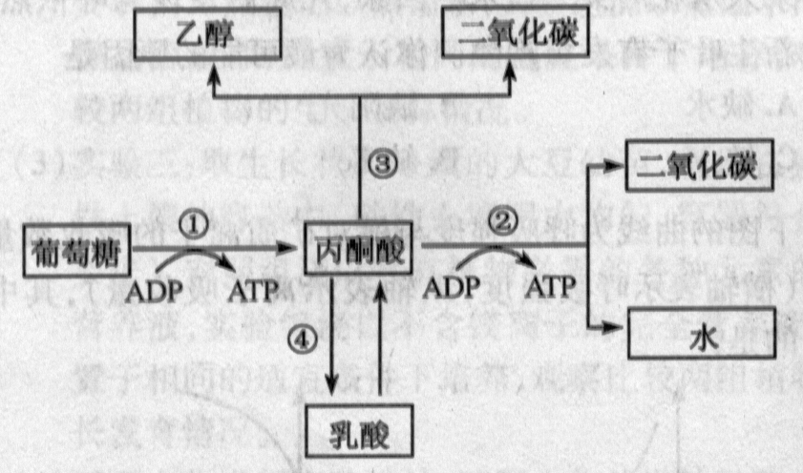
【例题】 生物体内葡萄糖分解代谢过程的图解如下。据上面的图解回答：
(1)反应①②③④中可在人体细胞中进行的是：_______
(2)粮食贮藏进程中有时会发生粮堆温度增大现象，这是因为__________。
(3)在反应①②③④中，必须在有氧条件下进行的是________________
高考考目的与解题技巧：本题主要考查人体内的糖的代谢、种子的呼吸，同时考查对各种现象的分析能力。解题关键是理解糖代谢的途径、掌握动物和植物在呼吸方式上的不同。
【解析】 人体在物质代谢中，不可能使丙酮酸转化为乙醇，该过程一般发生在植物钿胞中。粮食也进行呼吸作用，所以堆放时间久了以后，会生水。丙酮酸进一步分解为CO₂和水需氧。图形中的①是呼吸的第一阶段，场所是细胞质，②是有氧呼吸的第二、三阶段，场所是线粒体，③是多数植物无氧呼吸产生的，④是动物和部分植物(玉米等)无氧呼吸的产物，丙酮酸沿③、④两条途径反应的原因是酶不同速成的。 【答案】
(1)①、②、④
(2)呼吸作用产生水
(3)②
1关于进入动物细胞内氨基酸所发生变化的描述，正确的是
A．可以合成蛋白质
B．分解的最终产物是二氧化碳和水
C．直接合成性激素
D．经过氨基转换作用形成尿素
答案： A 指导：本题主要考查学生对蛋白质代谢的分析。
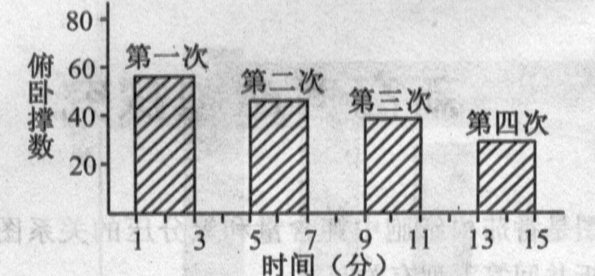
氨基酸是蛋白质的基本单位，因此它可以合成为蛋白质，A对。氨基酸分解的最终产物是C0₂、水和尿素，B错。性激素是固醇类物质，它不能由氨基酸直接合成，C错。在体内形成尿素的是脱氨基作用，氨基转换作用是形成一个新的氨基酸，D错。
2一学生15分钟内相继进行四次俯卧撑。下图表示每次俯卧撑次数，对结果最合理的解释是
A．肝脏贮藏的糖元不足
B.糖类转化为酒精
C.供氧不足，乳酸积累
D．肌肉组织中C0₂过剩
答案： C 指导：本题主要考量运动和能量关系的分析。
从图形中可得该学生俯卧撑的次数一次比一次少，这是因为在连续运动的过程中，氧供应不足，使体内能量供应不足，同时部分骨骼肌进行无氧呼吸产生的乳酸不断积累的缘故。
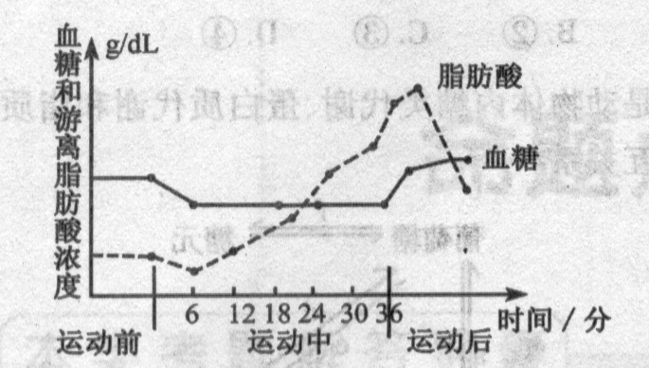
3某人持续进行中等强度的运动，下图是运动前、运动中和运动后血糖和血液中游离脂肪酸浓度的测定结果。据图分析回答：
(1)运动开始时，血糖下降是由于血糖大量进入细胞，经过_________分解成___________，同时合成_________。
(2)运动过程中，6分钟后血糖保持在相对稳定的状态，主要直接依赖于__________分解供应。
(3)运动初期，血液中脂肪酸浓度也下降，表明_________
(4)运动6分钟后，随着运动时间的持续，脂肪酸浓度反而上升，其原因是____________________。
答案：呼吸作用(氧化) 二氧化碳和水(多答乳酸不扣分)
ATP
答案：肝糖元
答案：血液中脂肪酸可以氧化供能
答案：体内储存的脂肪分解成甘油和脂肪酸，进入血液。
指导：本题主要考查的知识点有糖代谢、脂类代谢、物质分解代谢的产物、血糖调节等内容。解题时，首先要分析坐标图，分析理解有关人体运动的生理过程中有关物质量的动态变化，然后具体问题要具体分析。(1)考虑到剧烈运动要消耗大量的能量，而人体内的主要能源物质就是葡萄糖，因此血糖下降与葡萄糖被氧化分解有关，并根据有氧呼吸公式作答。(2)运动时，人体内调节血糖平衡的糖分来源主要是肝糖元。(3)脂类(如脂肪酸)物质也可作为呼吸作用的底物被氧化供能。(4)随着人体运动时间的持续，体内储存的脂肪被分解成甘油和脂肪酸，进入血液。使体内脂肪酸浓度反而上升。
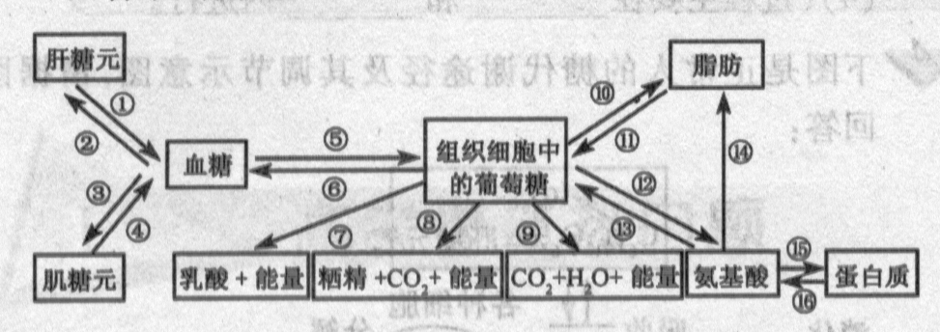
4人和动物体内糖类、脂类和蛋白质的代谢是一个相互联系、相互制约的协调统一的过程。某学生将体内营养物质代谢的部分途径归纳如下图所示。据图回答下列问题：
(1)图中不可能发生的途径是______和________。(填出序号)
(2)在途径⑦和⑨的代谢过程中，都能产生的物质是_______和ATPI细胞内，途径⑦发生的场所是__________，而途径⑨发生的主要场所是___________。
(3)在途径②@中，氨基酸必然经过___________作用才能转化为葡萄糖或脂肪。
答案：④⑧
答案：丙酮酸 [H] 细胞质基质 线粒体
答案：脱氨基
指导：本题一方面考查了三大物质各自代谢和人与动物呼吸作用的途径，另一方面考查了考生综合分析问题的能力，是一道基础性很强的题目。将题图回归教材，识别各序号的生理过程，并辩识哪些生理过程能在人和动物体内体内发生，哪些生理过程不能发生；然后再根据题中的问题一一加以分析回答：①②在肝细胞中进行；肌细胞能完成③过程，但不能完成④过程：人和动物细胞主要进行有氧呼吸，部分组织细胞在暂时缺氧条件下可进行无氧呼吸，且无氧呼吸的产物是乳酸而不是酒精；其既能发生在细胞质基质(如⑧)内，也发生在线粒体内(如⑨)。⑩⑾过程说明糖类和脂肪可以相互转化；⑿为转氨基作用，⒀⒁为脱氨基作用。这些知识点一旦具备，题中问题便迎刃而解。
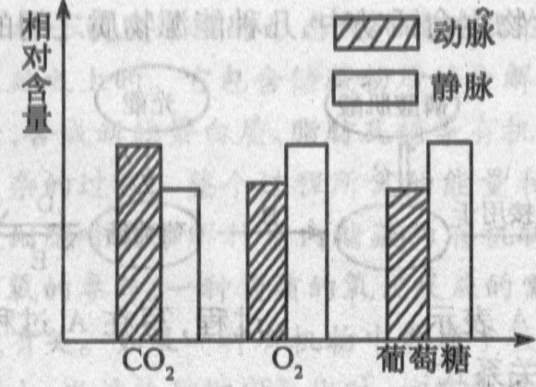
答案： D 指导：肺是呼吸器官，肺动脉中含O₂少CO₂多，肺静脉中含O₂多CO₂少。脑细胞与肌肉细胞依靠血液循环输送O₂和营养物质，因而动脉中比静脉中含O₂和葡萄糖相对多些。小肠是主要的吸收器官，在营养物质被吸收的过程中要消耗能量，因而动脉中含O₂少，而葡萄糖吸收首先进入小肠绒毛内的毛细血管然后进入静脉，因而静脉比动脉中含葡萄糖多。
5在某一时刻测定一器官的动脉和静脉血液内三种物质的含量，其相对数值如下图所示，该器官是
A．肺 D．脑 C.肌肉 D．小肠
答案： D 指导：肺是呼吸器官，肺动脉中含O₂少CO₂多，肺静脉中含O₂多CO₂少。脑细胞与肌肉细胞依靠血液循环输送O₂和营养物质，因而动脉中比静脉中含O₂和葡萄糖相对多些。小肠是主要的吸收器官，在营养物质被吸收的过程中要消耗能量，因而动脉中含O₂少，而葡萄糖吸收首先进入小肠绒毛内的毛细血管然后进入静脉，因而静脉比动脉中含葡萄糖多。
【例题】 拟)下图表示人体内血液循环局部示意图(图中s、b、c、d、e、f分别表示不同的血管)，相关叙述正确的是
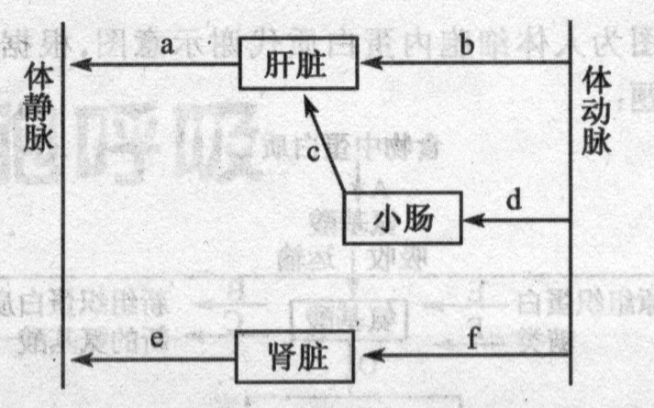
A．人在饥饿时，离开小肠壁进入c血管的血液比a血管中的血液血糖浓度高
B.在进食一段时间后，由小肠通向肝脏的血管中，血液的氧含量高，营养物质含量也高
C．被小肠吸收的营养物质中，脂类物质的一部分不经c血管运输
D．正常情况下，血液中的血细胞、蛋白质等大分子物质在f血管和e血管中的浓度相等
高考考目的与解题技巧：本题主要考查消化、吸收的相关知识。解决此类问题的关键是要掌握消化、吸收的过程，特别是吸收的物质的去向，以及由此而引起的血液成份的变化。
【解析】 饥饿时，a血管比c血管血糖浓度高；c血管为肝门静脉其中含氧低，营养物质多;小肠吸收的营养物质中，脂类物质、一部分进入毛细淋巴管，正常情况下由f～e，由于血液中滤出一部分，故f和e中血液的血细胞和蛋白质大分子不相等。
【答案】 C
1、常、镇模拟)空腹喝牛奶营养价值较低，原因是被人体吸收的氨基酸主要用于
A.直接合成组织蛋白 B．脱氨基氧化分解
C．氨基转换作用 D．合成糖类和脂肪
答案： B 指导：牛奶的重要营养成分是蛋白质，经消化后以氨基酸的形式被吸收，氨基酸在体内不能储存。空腹喝牛奶后，吸收的氨基酸主要用于脱氨基氧化分解，从而降低了牛奶的营养价值。
2拟)对食物中脂肪、蛋白质和糖类都能产生消化作用的是
A．胃液 B，胰液
C．胆汁 D．唾液
答案： B 指导：人体胃液中含有的消化酶只有胃蛋白酶，故只能消化蛋白质；胆汁中不含有任何消化酶，不能对三大营养物质产生消化作用；唾液中仅含有唾液淀粉酶，只能对糖类产生消化作用，所以选项A、C、D均错误。而胰液中含有胰淀粉酶、胰脂肪酶和胰蛋白酶等多种消化酶，因此对糖类、脂肪和蛋白质都能产生消化作用。
3春模拟)下列有关机体内物质代谢的叙述，正确的是
A．人和动物体内所需的能量都是由糖类供给的
B．人体内并非只有肝脏和肌肉能够合成糖元
C．人体内的脂肪主要来自食物中的脂肪
D．一般情况下，糖类可以大量转化为脂肪，脂肪也可以大量转化为糖类
答案： B 指导：糖类是生物体的主要能源物质，它为生物提供了70％的能量，其他的有机物也可以分解放能；人体内除肝脏和肌肉能够合成糖元外，脑也能合成少量的糖元。人体内的脂肪也可以由糖类大量转化。
4拟)食物经胃初步消化后，同胃液一道进入小肠，胰液和胆汁也流人小肠，胰液的主要成分是碳酸氢盐和多种酶，胆汁中含有胆盐，肠液是一种含有多种酶的消化液。据此分析回答下列问题：
(1)在小肠对食物的消化过程中，胰液含有的碳酸氢盐所起的作用是____________。
(2)胃蛋白酶进入十二指肠后不再具有催化蛋白质水解的作用，原因是_________。
(3)实验证明，当胰液分泌不足时，即使其他消化液的分泌都很正常，食物中的蛋白质仍不能完全消失，但糖类的消化一般不受影响，这是因为_________。
(4)胆汁分泌不足或排出困难的患者，常引起脂肪消化吸收障碍和脂溶性维生素缺乏症，其原因是________。
答案：中和胃酸，创造微碱性环境，使胰液、肠液中酶的活性高
答案：十二指肠处已变成弱碱性环境，使胃蛋白酶失去活性
答案：胰液中含蛋白酶，肠液中不含蛋白酶，但含肠淀粉酶和肠麦芽糖酶
答案：胆汁能乳化脂肪，有利于脂肪的化学性消化，胆汁还能促进小肠吸收脂溶性维生素等。
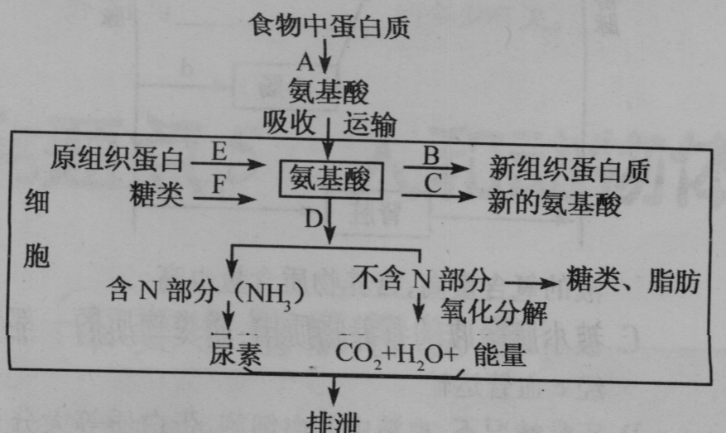
指导：结合化学知识来考查物质代谢中消化的知识，消化道内的酶的活性主要受pH值影响较大。不同器官中PH值各不相同，胃液中胃蛋白酶活性在强酸性下活性较强，其他消化液在中性或弱碱性下活性较高。
5下图为人体细胞内蛋白质代谢示意图，根据图示回答问题：
(1)作用于A过程的酶是____________
(2)肠道中的氨基酸通过_______方式进入小肠绒毛内的___________中。
(3)细胞内氨基酸的主要来源是A、E、F中的_______。
(4)A→B过程叫做________作用，E→D的过程叫做______作用。
(5)C、F过程都叫________作用。D过程叫________作用。
(6)人和动物体内尿素形成于__________器宫中。
(7)简答蛋白质对人体的作用?
(8)从人体内氨基酸的来源和它在体内的变化情况来分析，青少年每天必须摄取足量蛋白质的原因?
答案：胃蛋白酶、胰蛋白酶，肠肽酶
答案：主动运输 毛细血管
答案：A
答案：同化 异化
答案：转氨基脱氨基
答案：肝脏
答案：合理即可
指导：A过程为蛋白质的消化过程；B过程为蛋白质在细胞内的合成；C过程为氨基转换作用；D过程为脱氨基作用；E过程为原组织蛋白的分解；F过程为其余物质转化成氨基酸的过程。
Ⅲ 新高考探究
1改革开放以来，人民的生活水平有了极大的提高，同时也增加了许多肥胖患者，“减肥”和“瘦身”成为人们的热门话题，下列许多关于“减肥”的说法，不正确的是
A．肥胖是由于脂肪在体内存积过多，为了减肥我们要少吃油腻食物
B．由于糖类较易转变成脂肪，为了减肥，我们要少吃容易消化吸收的可溶性糖
C．脂肪可以在体内氧化放能，为了减肥，我们要多运动，以增加脂肪的消耗
D．为了轻松减肥，可到报纸上寻找不运动、不忌口快速瘦身药
答案： D 指导：人的肥胖如果排除疾病的因素，主要是由于每天摄入的能量大于消耗的能量，剩余的能量就会以脂肪的形式在体内贮存起来引起肥胖。所以正确的减肥方法应从两个方面考虑：
(1)减少能量的摄入，即少吃一些油腻食物、糖类等高能量的食物，尽可能做到摄人的能量低于每天消耗的能量；
(2)增加运动量，增加每天的能量消耗。总之，把体内多余的脂肪消耗掉，就能达到减肥的目的。市
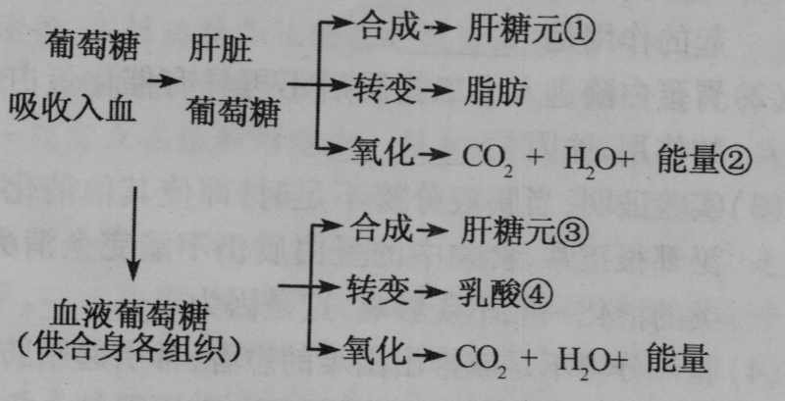
场上销售的减肥药物都是以影响人体正常新陈代谢为代价的，在使用时可能有一定的减肥效果，但是停用后仍会复原，还有可能影响健康。
2下图是血糖代谢图解，其中不正确的是
A.① B．② C．③ D．④
答案： D 指导：考查葡萄糖在动物体内所发生的各种变化情况。一般情况下，葡萄糖不转化为乳酸。
3下图是动物体内糖类代谢、蛋白质代谢和脂质代谢之间的相互关系
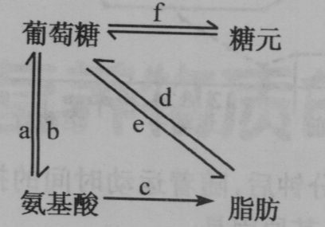
(1)氨基酸完成a和c过程需要通过_________作用;
(2)葡萄糖通过b过程转变为氨基酸时要通过_________作用；
(3)经过e和c转变成脂肪，大多储存在_________等处；
(4)f过程主要在_________和___________内进行。
答案：脱氨基
答案：氨基转换
答案：皮下、大网膜、肠系膜
答案：肝脏 骨骼肌
指导：(1)氨基酸经过脱氨基作用形态含N部分和不含N部分，不含N部分可转变为葡萄糖或脂肪。
(2)葡萄糖经过b过程的氨基转换作用变为氨基酸。
(3)脂肪大多储存皮下、大网膜、肠系膜等处。
(4)葡萄糖转变为肝糖元(肝脏内)和肌糖元(骨骼肌内)。
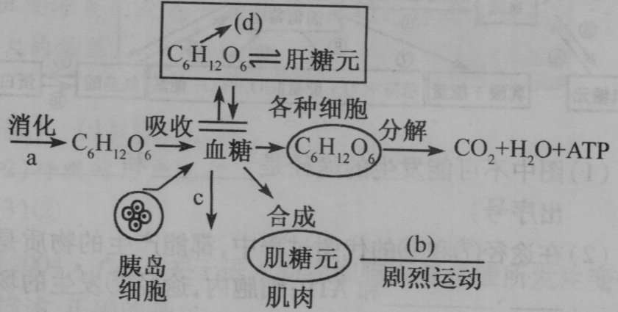
4下图是正常人的糖代谢途径及其调节示意图，请据图回答：
(1)图中a代表肠、胰______ 酶和________酶以及唾液淀粉酶。
(2)人在饥饿的情况卜胰岛素的分泌量________。
(3)图在d代表_____________。
(4)一次大量吃糖后，图中c表示_________过程。
答案：淀粉 肠麦芽糖
答案：减少
答案：脂肪
答案：随尿排出
指导：正常人的糖代谢过程包括淀粉的消化吸收、细胞内的中间代谢和代谢终产物的排出三个步骤。淀粉在唾液淀粉酶，胰、肠淀粉酶和胰、肠麦芽糖酶的作用下被消化成葡萄糖，葡萄糖被吸收到体内后，一部分氧化分解产生CO₂和 H₂O，释放能量，一部分被肝脏和骨骼合成为糖元储存，多余的部分在肝脏转化为脂肪(d)，血糖的浓度相对稳定在0．1％左右，当血糖浓度由于消耗而降低时，肝糖元分解为葡萄糖释放到血液中，以提高血糖浓度，人在饥饿时，血糖浓度降低，这时胰岛素分泌会减少，肝糖元加速分解成葡萄糖释放入血，以提高血糖浓度。一次大量吃糖，使血糖浓度超过正常水平，部分糖随尿液排出体外。
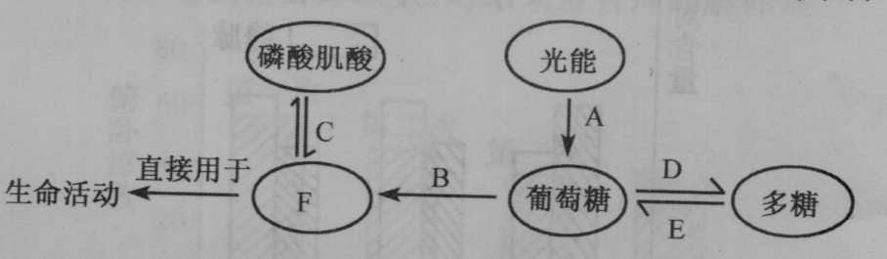
5下图是生物生命活动中，几种能源物质之间的关系图：
(1)图中A表示__________过程，写在A过程中，ADP与ATP关系式：__________。
(2)植物中如果通过D过程进行储存能量的话，则这种多糖是指________。
(3)若D、E过程是发生在人体的肝脏内，则发生此过程的前提条件是：D__________；E___________。
(4)F是_________。F的中文名是________，分子简式是 ____________
(5)B过程主要在细胞的_______中进行。
答案：光合作用 ATP$\vec{酶}$ADP+Pi+能量
答案：淀粉
答案：当血糖浓度高时 低于80-120mg/dL
答案：ATP三磷酸腺苷A—P～P～P
答案：线粒体
指导：植物进行光合作用吸收光能，把C0₂和H₂0合成有机物(主要是葡萄糖)，同时先将光能转化成活跃的化学能存于ATP中，再进一步储存于有机物中。光合作用合成的葡萄糖可进一步合成淀粉储存于植物体内。而在人体中，葡萄糖则可以合成肝糖元暂时储存，若血糖含量降低时，则肝糖元可以分解成葡萄糖进入血浆，维持血糖稳定。生命活动的直接能源物质ATP(F)，即三磷酸腺苷，分子简式为A—P～P～P。葡萄糖氧化分解(B过程)形成ATP的过程，即细胞呼吸作用(有氧呼吸)主要在线粒体中进行。

